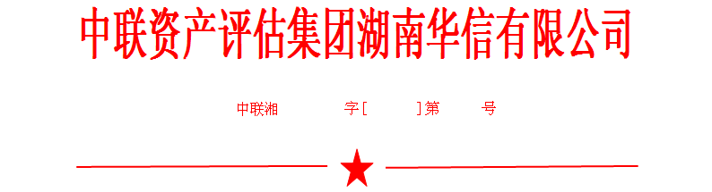
矿权评 2018 005
湖南省龙山县洗洛天然矿泉水 采矿权出让收益评估报告
摘 要
评估机构：中联资产评估集团湖南华信有限公司
评估委托人：湖南省国土资源厅
评估对象：湖南省龙山县洗洛天然矿泉水采矿权
评估目的：湖南省国土资源厅拟以招拍挂方式出让“湖南省龙山县洗洛天然矿泉水采矿权”，根据国家和湖南省有关规定，需对该采矿权出让收益进行评估。本评估即是为实现上述目的而向评估委托人提供在本评估报告中所述条件下和评估基准日时点上“湖南省龙山县洗洛天然矿泉水采矿权”公平、合理、真实的出让收益底价参考意见。
评估基准日：2018年12月31日
评估日期：2018年7月27日～2019年1月18日
评估方法：收入权益法
主要技术参数与经济指标：本区锶型矿泉水B+C级允许开采量4639.23m³/d，其中B级允许开采量2381.01m³/d，C级允许开采量2258.22m³/d；本次评估允许开采量为340m³/d，生产规模10.2万m³/年；评估计算服务年限10年；评估利用可采储量102.0万m³；产品为18.9L桶装矿泉水，矿泉水不含税销售价格159.65元/m³；采矿权权益系数4.6%；折现率8%。
评估结果：本公司在充分调查了解和分析评估对象及市场的基础上，按照采矿权出让收益评估的原则和程序，选用合理的评估方法和适当的计算参数，经过计算，确定“湖南省龙山县洗洛天然矿泉水采矿权”于评估基准日10年的出让收益评估值为￥502.64万元，大写人民币伍佰零贰万陆仟肆佰元整，评估单价4.93元/m³。
评估有关事项声明：
评估结果自公开之日起生效，有效期一年。超过一年则此评估结果无效，需重新进行评估。
本评估报告仅供委托人湖南省国土资源厅以招拍挂方式出让湖南省龙山县洗洛天然矿泉水采矿权确定出让收益底价提供参考意见，以及矿业权评估委托书中约定的其他评估报告使用人和法律、行政法规规定的评估报告使用人使用；除此之外，其他任何机构和个人不能成为本评估报告的使用人；委托人湖南省国土资源厅以及矿业权评估委托书中约定的其他评估报告使用人，只能按照本报告披露的评估目的、在披露的时间范围内使用本评估报告，除此外，不得用于任何其他目的。
重要提示：
以上内容摘自《湖南省龙山县洗洛天然矿泉水采矿权出让收益评估报告》，欲了解本评估项目的全面情况，请认真阅读该采矿权出让收益评估报告全文。

法 定 代 表 人：（签名）

矿 业 权 评 估 师：（签名）

矿 业 权 评 估 师：（签名）

中联资产评估集团湖南华信有限公司
二○一九年元月十八日

